**Οδηγός λειτουργίας της ηλεκτρονικής εφαρμογής “ΕΛΛΗΝΙΚΟ ΚΤΗΜΑΤΟΛΟΓΙΟ”**

***ΔΙΑΔΙΚΑΣΙΑ ΣΥΝΔΕΣΗΣ***

**1)** Ανοίγουμε τον περιηγητή (browser) μας και πληκτρολογούμε την διεύθυνση <https://ktimatologio.gov.gr>

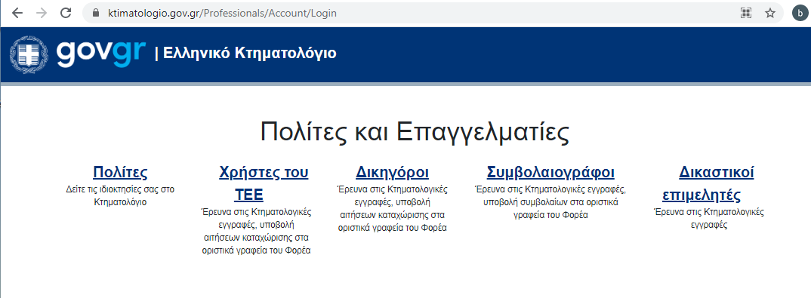

**2)** κάνουμε κλικ εκεί που λέει **Δικαστικοί επιμελητές** (Έρευνα στις Κτηματολογικές εγγραφές)



**3)**Πληκτρολογούμε τους κωδικούς πρόσβασης (username / password) που έχουμε λάβει από την ΟΔΕΕ, κάνουμε κλικ στο Σύνδεση χρήστη, και μεταφερόμαστε αυτόματα στο κύριο μενού της υπηρεσίας για την διενέργεια ερευνών.

**ΕΡΕΥΝΑ**

Κάνοντας κλικ στο κουμπί ΕΡΕΥΝΑ οι επιλογές αναζήτησης που μας παρέχει η πλατφόρμα είναι οι εξής :

**i) ΑΚΙΝΗΤΟ, ii) ΠΡΟΣΩΠΟ, iii) ΠΡΑΞΗ**

Αναζήτηση μπορεί να γίνει μόνο στα Κτηματολογικά γραφεία του Εφετείου που ανήκει ο κάθε Δικαστικός Επιμελητής, τα οποία αναφέρονται αναλυτικά πατώντας στην επιλογή ΠΡΟΒΟΛΗ ΕΦΕΤΕΙΟΥ ΚΑΙ ΚΓ. Ενδεικτικά στο Εφετείο Θεσσαλονίκης δικαίωμα έρευνας έχουμε στα κάτωθι αναφερόμενα:

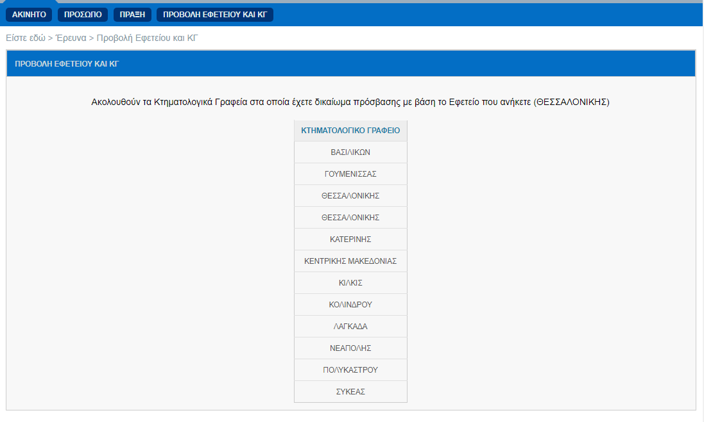

*Αν κάνοντας κλικ στην παραπάνω επιλογή δεν εμφανιστούν τα παραπάνω, βγαίνουμε από την εφαρμογή και ξανασυνδεόμαστε.

* * * * * * * * * * * * * * * * * * *

Κάνοντας κλικ στην επιλογή **ΑΚΙΝΗΤΟ**, βλέπουμε τα πεδία αναζήτησης του ακινήτου που θέλουμε να ελέγξουμε

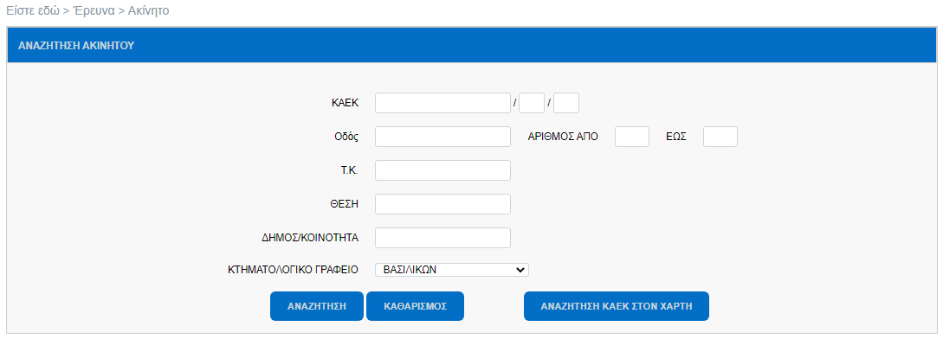

Αν γνωρίζουμε το ΚΑΕΚ και το Κτηματολογικό Γραφείο, εισάγουμε τα στοιχεία στα αντίστοιχα πεδία και κάνουμε κλικ στο κουμπί **ΑΝΑΖΗΤΗΣΗ**. Αφού μας βγάλει η πλατφόρμα το ακίνητο που αναζητήσαμε, πατάμε στο πράσινο βελάκι C:\Users\User\AppData\Local\Microsoft\Windows\INetCache\Content.Word\Στιγμιότυπο οθόνης 5.png για να προχωρήσουμε.

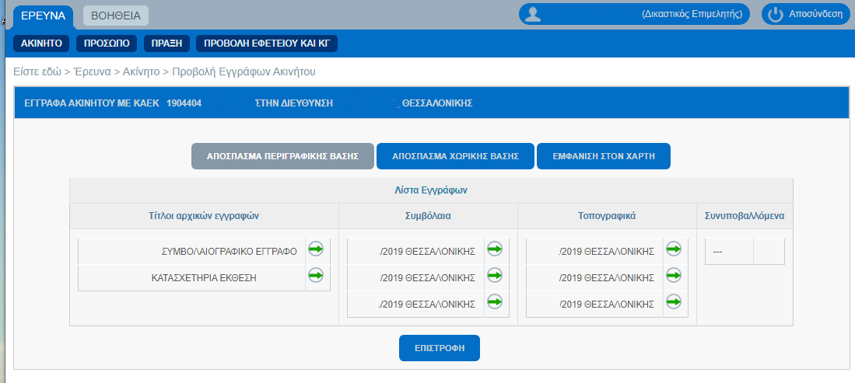

Όπως βλέπουμε στην καρτέλα, εδώ βρίσκονται συγκεντρωμένα τα κτηματολογικά αποσπάσματα, οι τίτλοι αρχικών εγγραφών, τα συμβόλαια, τα τοπογραφικά και τυχόν συνυποβαλλόμενα, τα οποία κατεβάζουμε στον υπολογιστή μας, πατώντας στο πράσινο βελάκι που βρίσκεται δίπλα τους.



* Όπου δεν υπάρχουν, σημαίνει πως δεν έχει ολοκληρωθεί η σάρωσή τους από το αρμόδιο Υποθηκοφυλακείο.

Πατώντας την επιλογή **ΑΠΟΣΠΑΣΜΑ ΠΕΡΙΓΡΑΦΙΚΗΣ ΒΑΣΗΣ**, μπορούμε να κατεβάσουμε το σχετικό απόσπασμα στον υπολογιστή μας σε μορφή PDF.

Πατώντας την επιλογή **ΕΜΦΑΝΙΣΗ ΣΤΟΝ ΧΑΡΤΗ,** μεταφερόμαστε στον χάρτη του Κτηματολογίου για να εντοπίσουμε την ακριβή τοποθεσία του ακινήτου.

* * * * * * * * * * * * * * * * * * *

Κάνοντας κλικ στην επιλογή **ΠΡΟΣΩΠΟ**, βλέπουμε τα πεδία αναζήτησης του προσώπου που θέλουμε να ελέγξουμε.

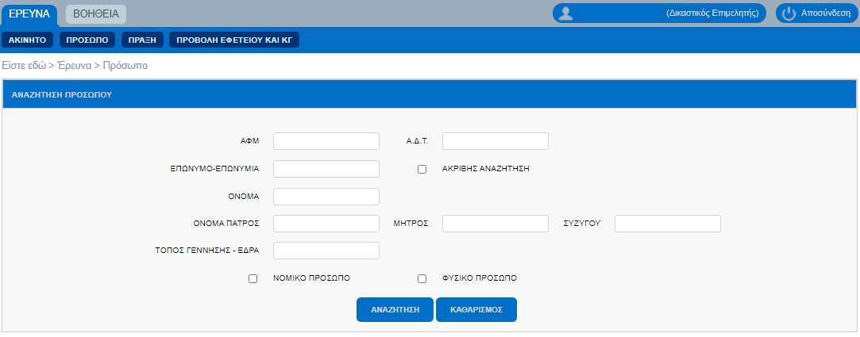

Αφού συμπληρώσουμε τα πεδία με τα στοιχεία που γνωρίζουμε, πατάμε **ΑΝΑΖΗΤΗΣΗ** και βλέπουμε τα αποτελέσματα της έρευνάς μας. Πατώντας το πράσινο βελάκι δίπλα στο όνομα, εμφανίζονται τα ΚΑΕΚ που σχετίζονται με το πρόσωπο που αναζητούμε.



* * * * * * * * * * * * * * * * * * *

Κάνοντας κλικ στην επιλογή **ΠΡΑΞΗ**, βλέπουμε τα πεδία αναζήτησης των πράξεων που θέλουμε να ελέγξουμε.

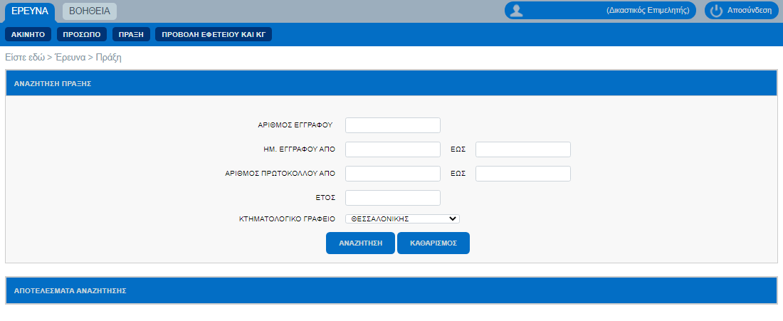

Αφού συμπληρώσουμε τα πεδία με τα στοιχεία που γνωρίζουμε και διαλέξουμε το κτηματολογικό Γραφείο που μας ενδιαφέρει, πατάμε **ΑΝΑΖΗΤΗΣΗ** και βλέπουμε τα αποτελέσματα της έρευνάς μας. Πατώντας το πράσινο βελάκι C:\Users\User\AppData\Local\Microsoft\Windows\INetCache\Content.Word\Στιγμιότυπο οθόνης 2021-04-20 070431.png δίπλα στο όνομα, εμφανίζονται τα ΚΑΕΚ που σχετίζονται με το πρόσωπο που αναζητούμε.

Για τον σύλλογο Δικαστικών Επιμελητών

Εφετείου Θεσσαλονίκης

Καρατζιώτης Στ. Θεόδωρος

Δικαστικός Επιμελητής Εφετείου Θεσσαλονίκης